TRƯỜNG TIỂU HỌC PHÚ LÂM

CHƯƠNG TRÌNH HỖ TRỢ HỌC SINH ÔN TẬP TẠI NHÀ

MÔN: TOÁN - KHỐI 4

TUẦN 23 - Thứ tư ngày 17/2/2021

- Bài học: LUYỆN TẬP CHUNG (SGK trang 123,124)

Điều cần nhớ: Trong hai phân số (khác 0) có tử số bằng nhau, phân số nào có mẫu số bé hơn thì phân số đó lớn hơn.
VD:
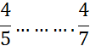
Hai phân số có tử số bằng nhau là 4.
Ta thấy mẫu số 5< 7 nên
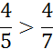
- Bài tập:
1/ Điền dấu > ; < ; = vào chỗ chấm:

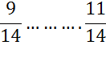 | 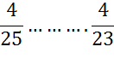 | 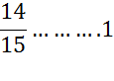
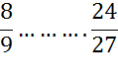 | 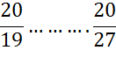 | 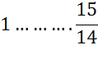

2/ Tìm chữ số thích hợp để viết vào ô trống, sao cho:
a) 75... chia hết cho 2 nhưng không chia hết cho 5.
b) 75... chia hết cho 9
Số tìm được có chia hết cho 2 và 3 không?
3/Trong các phân số 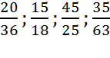 phân số nào bằng ?

